О событиях Великой Отечественной войны и о нашем детстве в те суровые годы
29.01.2014
Когда началась та страшная война, мне было всего 5 лет; а когда закончилась – исполнилось 9. Вот почему наше поколение называет себя детьми войны, а у кого не вернулись отцы с фронта – сиротами.
В силу детского возраста я не понимал, что значит война. Видя реакцию и настроение взрослых, детской душой чувствовал, что произошло событие, которое принесет людям большое горе и страдание.
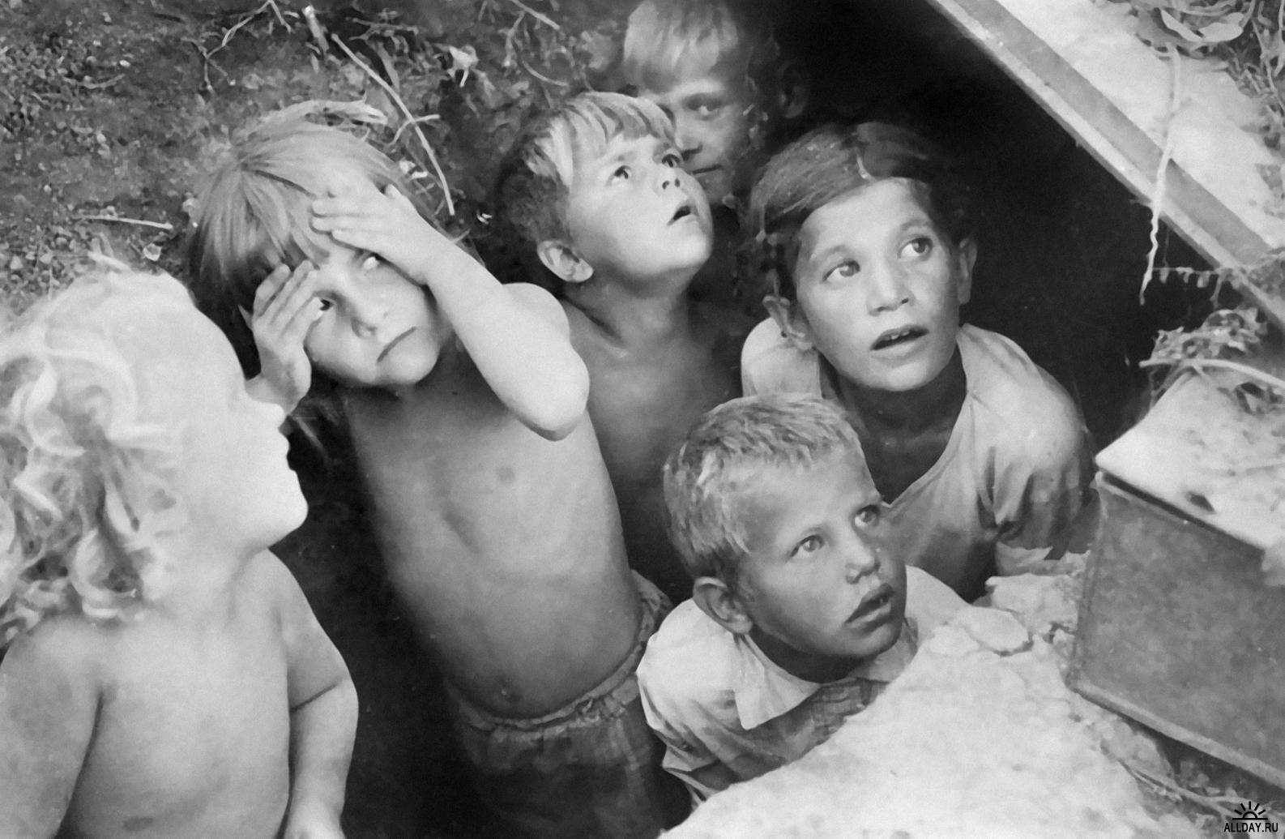
Через несколько дней началась всеобщая мобилизация. Особо запомнились проводы на фронт. Как правило, провожали всем селом с гармошкой, со слезами и с причитаниями. Мой отец, Зиновьев Иван Егорович, как и многие мои земляки, был призван в ряды Вооруженных сил в июле 1941 года. Помню, во время проводов он нес меня на руках и говорил много ласковых слов, но запомнил я лишь одну фразу: «Береги и слушайся маму, я обязательно вернусь». При расставании он сильно обнял меня, прижал к своей груди и удерживал меня в таком положении несколько секунд. Это было последнее объятие, которое я пронес через все свое босоногое детство и которое не забуду до конца жизни.
До войны отец работал в совхозе «Черевковский» Архангельской области столяром-краснодеревщиком. Он вручную мастерил мебель для совхоза, которая была по тем временам очень востребована, так как в магазинах не продавалась. Несмотря на то, что он был простой рабочий, среди местных жителей пользовался большим уважением и авторитетом. Был человеком очень трудолюбивым, честным и добрым, за что его как рабочего (от рабочего коллектива) руководство совхоза включало в состав внутрипроверочных комиссий.
Во время призыва он попал в дивизию, которая формировалась в Архангельске. В дальнейшем эта дивизия была переброшена на Ленинградский фронт, сражалась с врагом в районах Новгорода, Великих Лук, Киришей. Участвуя в боевых операциях в мае – июне 1942 г., отец был тяжело ранен. В июле 1942 г., будучи в госпитале, в городе Боровичи, скончался.
Когда мы с мамой получили телеграмму,
Что смертью храбрых пал любимый нами человек,
И это горе, выпавшее мне на долю,
Нет, не забуду я за мой короткий век...
И вот прошло более 60 лет с тех пор, как отгремели первые победные залпы знаменитых сражений под Москвой, Сталинградом, Ленинградом, Курском, других крупных военных операций, благодаря которым приближалась и была достигнута Великая Победа над злейшим врагом всего человечества – фашизмом. В этих сражениях погибли тысячи лучших людей нашей Родины. Ради Победы они отдали свои жизни. Память об их подвиге, память о погибших мы всегда должны хранить в наших душах и сердцах. Очень полно, ярко и правдиво боевые дела и подвиги нашего народа отражают песни военных лет, которые ежегодно 9 мая исполняет на ступенях Большого театра общественный хор фронтовой песни «Поиск».
Участвуя в этом хоре, я тем самым сохраняю память и отдаю дань уважения погибшим, тем, кто воевал, кто проливал кровь на фронтах Великой Отечественной войны. Всем, кто своим трудом ковал Великую Победу, и, конечно же, вспоминаю о своем погибшем отце.
Н.И. ЗИНОВЬЕВ, полковник в отставке,
район Гольяново, 2009 год

Адрес страницы: http://golyanovo.mos.ru/presscenter/news/detail/937657.html
Управа района Гольяново города Москвы

